**Лабораторная работа №10**

«Работа с гра Windows Forms»

**Задание 1**. Закрасьте фигуру.

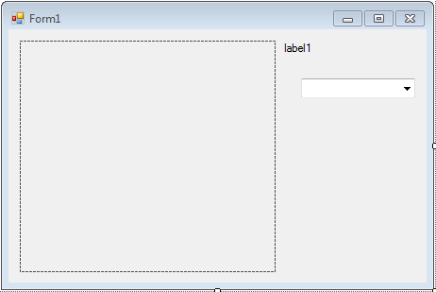

Для закрашивания фигуры нужно создать "заливку" типа "Brush".

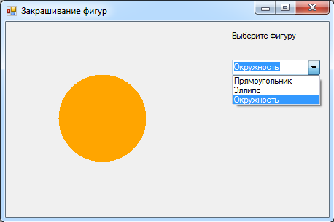

## Задание 2. Вывод изображений в ListView.

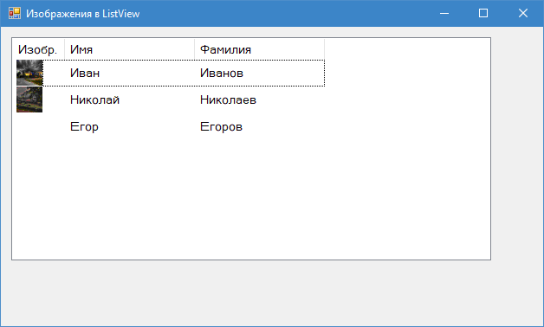

Метод LoadData(), в теле которого производится вывод данных:

private void LoadData()

{

    // очищаем listView1

    listView1.Items.Clear();

    // создаем список изображений для строк listView1

    ImageList imageList = new ImageList();

// устанавливаем размер изображений

    imageList.ImageSize = new Size(30, 30);

    // заполняем список изображениями

    imageList.Images.Add(new Bitmap("images/1.jpg"));

    imageList.Images.Add(new Bitmap("images/2.jpg"));

    // создадим пустое изображение (просто белая заливка)

    Bitmap emptyImage = new Bitmap(30, 30);

    // получим объект Graphics для редактирования изображения

    using (Graphics gr = Graphics.FromImage(emptyImage))

    {

        // выполним заливку изображения emptyImage белым цветом

        gr.Clear(Color.White);

    }

    // и добавим его в список

    imageList.Images.Add(emptyImage);

    // устанавливаем в listView1 список изображений imageList

    listView1.SmallImageList = imageList;

    // массив имен, которые будем выводить в listView1

    string[] firstNames = { "Иван", "Николай", "Егор" };

    // массив фамилий, которые будем выводить в listView1

    string[] lastNames = { "Иванов", "Николаев", "Егоров" };

    // добавляем строки в listView1

    for (int i = 0; i < firstNames.Length; i++)

    {

        // создадим объект ListViewItem (строку) для listView1

        ListViewItem listViewItem = new ListViewItem(new string[] { "", firstNames[i], lastNames[i] });

        // индекс изображения из imageList для данной строки listViewItem

        listViewItem.ImageIndex = i;

// добавляем созданный элемент listViewItem (строку) в listView1

        listView1.Items.Add(listViewItem);

    }

}